Practica 5

LPM - Laboratorio de programación multiparadigma

MITSS

Sergi Sanz Carreres

Índice:

7.1. Monty Python Example 2

1. ¿Qué devuelve la ejecución de la expresión findall (\x -> bruja x)? 2

2. ¿Qué devuelve la ejecución de la expresión bruja lola =:= success? 2

3. ¿Qué devuelve la ejecución de la expresión bruja lola =:= success si añadimos una ecuación de mismopeso para que compare pato y lola? 2

7.2. Listas: longitud 3

1. ¿Qué devuelve la ejecución de la expresión length []? 3

2. ¿Qué devuelve la ejecución de la expresión length [1,2,3,4]? 3

3. ¿Qué devuelve la ejecución de la expresión findfirst (\xs -> length xs =:= 0)? 3

4. ¿Qué devuelve la ejecución de la expresión findfirst (\xs -> length xs =:= 10)? 3

7.3. Listas: eliminar un elemento 4

1. ¿Qué devuelve la ejecución de la expresión remove 1 []? 4

2. ¿Qué devuelve la ejecución de la expresión remove 1 [1,2,3,4]? 4

3. ¿Qué devuelve la ejecución de la expresión findall (\(x,y) -> remove x [1,2,3,4] =:= y)? 4

1. ¿Qué devuelve la ejecución de la expresión all1? 5

2. ¿Qué devuelve la ejecución de la expresión all2? 5

3. ¿Qué devuelve la ejecución de la expresión all3? 5

4. ¿ Y si cambiamos el findall de la expresión all3 por un findfirst? 6

7.5. Resta 6

1. ¿Qué devuelve la ejecución de la expresión substract (s z) (s s z)? 6

2. ¿Qué devuelve la ejecución de la expresión substract (s s z) (s z)? 6

3. ¿Qué devuelve la ejecución de la expresión findall (\(x,y) -> substract x (s s z) =:= y)? 7

# **7.1. Monty Python Example**

## 1. ¿Qué devuelve la ejecución de la expresión findall (\x -> bruja x)?

La expresión devuelve la siguiente imagen:

Lo que indica que no existe una sustitución que cumpla con la expresión solicitada.

## 2. ¿Qué devuelve la ejecución de la expresión bruja lola =:= success?

La expresión devuelve la siguiente imagen:

En este caso, se llegará a la llamada mismopeso pato lola, y como no se ha encontrado ningún valor que haga maching, devuelve como resultado valor no encontrado.

## 3. ¿Qué devuelve la ejecución de la expresión bruja lola =:= success si añadimos una ecuación de mismopeso para que compare pato y lola?

Para ello tendremos que añadir la siguiente regla: **mismopeso pato lola = success**

Obteniendo una expresión resultante como la siguiente:

Donde en este caso se cumple que exista una regla que haga maching con la expresión bruja lola =:= success

# **7.2. Listas: longitud**

## 1. ¿Qué devuelve la ejecución de la expresión length []?

La expresión devuelve la siguiente imagen:

Donde obtenemos como resultado 0 que es la expresión lógica esperada para el tamaño de una lista vacía.

## 2. ¿Qué devuelve la ejecución de la expresión length [1,2,3,4]?

La expresión devuelve la siguiente imagen:

Donde obtenemos como resultado 4 que es la expresión lógica esperada para una lista de 4 elementos.

## 3. ¿Qué devuelve la ejecución de la expresión findfirst (\xs -> length xs =:= 0)?

La expresión devuelve la siguiente imagen:

La expresión findfirst lo que hace encontrar el primer matching que concuerde con en este caso con una variable xs cuya longitud sea 0, por tanto en este caso es correcto.

## 4. ¿Qué devuelve la ejecución de la expresión findfirst (\xs -> length xs =:= 10)?

La expresión devuelve la siguiente imagen:

La expresión findfirst lo que hace encontrar el primer matching que concuerde con en este caso con una variable xs cuya longitud sea 10, por tanto, en este caso es correcto.

# **7.3. Listas: eliminar un elemento**

Para la realización de este ejercicio se han añadido las siguientes definiciones:

**remove n [] = []**

**remove n (x:xs)**

**| n == x = remove n (xs)**

**| otherwise = x:remove n (xs)**

## 1. ¿Qué devuelve la ejecución de la expresión remove 1 []?

La expresión devuelve la siguiente imagen:

Donde se hará maching con la regla remove n [] devolviendo una lista vacía (ya que no se puede eliminar algo de una lista vacía).

## 2. ¿Qué devuelve la ejecución de la expresión remove 1 [1,2,3,4]?

La expresión devuelve la siguiente imagen:

Donde se hará maching con la **remove n (x:xs)** devolviendo una con los elementos que no sean el 1

## 3. ¿Qué devuelve la ejecución de la expresión findall (\(x,y) -> remove x [1,2,3,4] =:= y)?

La expresión devuelve la siguiente imagen:

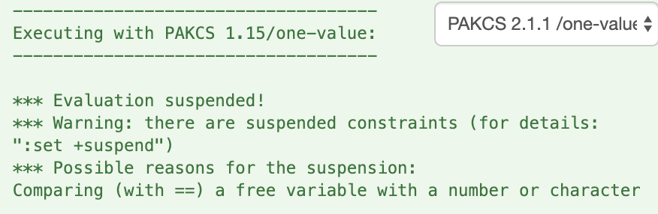

Lo que significa que se ha suspendido la evaluación debido a que se esta comparando una variable libre con un número.

**7.4. Suma y comparación**

## 1. ¿Qué devuelve la ejecución de la expresión all1?

La expresión devuelve la siguiente imagen:

Donde se devuelve todos los elementos que cumple la propiedad a+b <= s(z), donde si suponemos que z tiene valor 0, sabemos s(z) = 1, tenemos el par (a,b) que en este caso hará maching con z, tendremos como respuesta tres pares de elementos, siendo el primero z+z <= s(z) donde si hacemos la sustitución 0+0 <= 0+1 se cumple. Luego tendremos z+s(z) <= s(s(z)) por tanto se cumple, y finalmente tendremos s(z) + z <= s(z) lo cual también se cumple.

## 2. ¿Qué devuelve la ejecución de la expresión all2?

La expresión devuelve la siguiente imagen:

Donde obtenemos como resultado _a que indica que cualquier valor natural puede ser valido, esto es debido a que cualquier valor se podrá instanciar con Nat y cumplir la propiedad.

## 3. ¿Qué devuelve la ejecución de la expresión all3?

La expresión devuelve la siguiente imagen:

Donde, debido a la expresión solicitada se produce una excepción de limite de tiempo TIME OUT.

## 4. ¿ Y si cambiamos el findall de la expresión all3 por un findfirst?

Si realizamos el cambio, la expresión pasará a ser la siguiente:

all3 = findfirst (\(a,b) -> (leq (sum a b) (s a)) =:= True)

La expresión devuelve la siguiente imagen:

Donde se devuelve el primer elemento que cumple la propiedad a+b <= s(a), donde si suponemos que z tiene valor 0, sabemos s(z) = 1 tendremos z+z <= s(z) donde haciendo la sustitución 0+0 <= 0+1 , por tanto se cumple.

# 7.5. Resta

¿Cómo especificarías en Curry una función que resta dos números naturales?

Para ello primero tenemos que añadir las siguientes reglas:

**substract n z = n**

**substract (s x) (s y) = substract x y**

## 1. ¿Qué devuelve la ejecución de la expresión substract (s z) (s s z)?

La expresión devuelve la siguiente imagen:

En este caso no encuentra un valor ya que si aplicamos la resta s(z) – s(s(z)) tendrá resultado negativo y por tanto no será un natural, por eso nos devuelve que no hay un valor encontrado.

## 2. ¿Qué devuelve la ejecución de la expresión substract (s s z) (s z)?

La expresión devuelve la siguiente imagen:

En este caso se encuentra un valor ya que si aplicamos la resta s(s(z)) - s(z) tendrá resultado positivo y por tanto será un natural, siendo en este caso s(z) .

## 3. ¿Qué devuelve la ejecución de la expresión findall (\(x,y) -> substract x (s s z) =:= y)?

La expresión devuelve la siguiente imagen:

Lo cual significa que el sucesor del sucesor de cualquier valor (denotado como _a) y _a cumplen la expresión.